Determínense las fuerzas en cada miembro de la armadura.
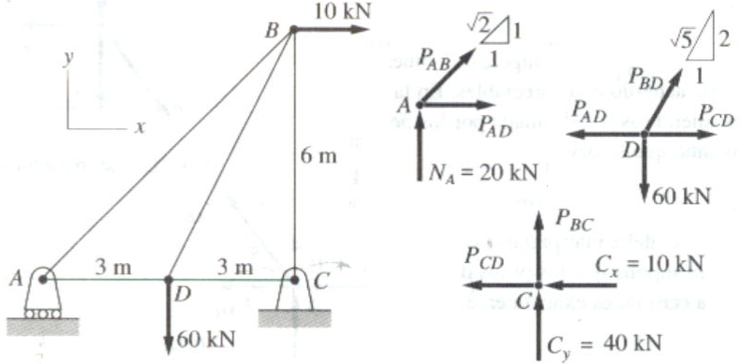

Determínese la fuerza en los miembros CD y DF de la armadura mostrada.
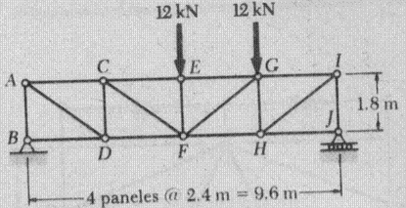

Determínese la fuerza en los miembros BC, BG y FG de la armadura que aquí se muestra
